Установка Unity
- Зайдите на сайт Unity.com и нажмите на кнопку «Начать» (в правом верхнем углу).
- На странице «Тарифы и цены» перейдите на вкладку «Физическое лицо».
- Нажмите кнопку «Начать» для версии Personal.
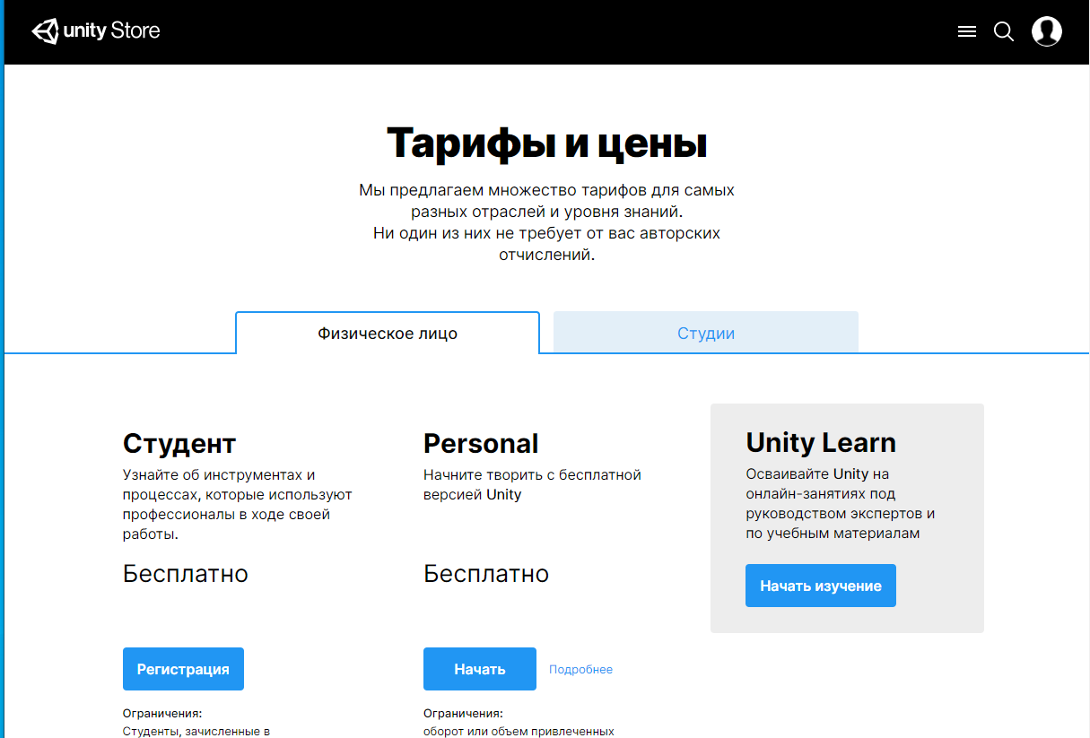
- На странице «Начните творить с Unity» нажмите кнопку «Перейти по этой ссылке».
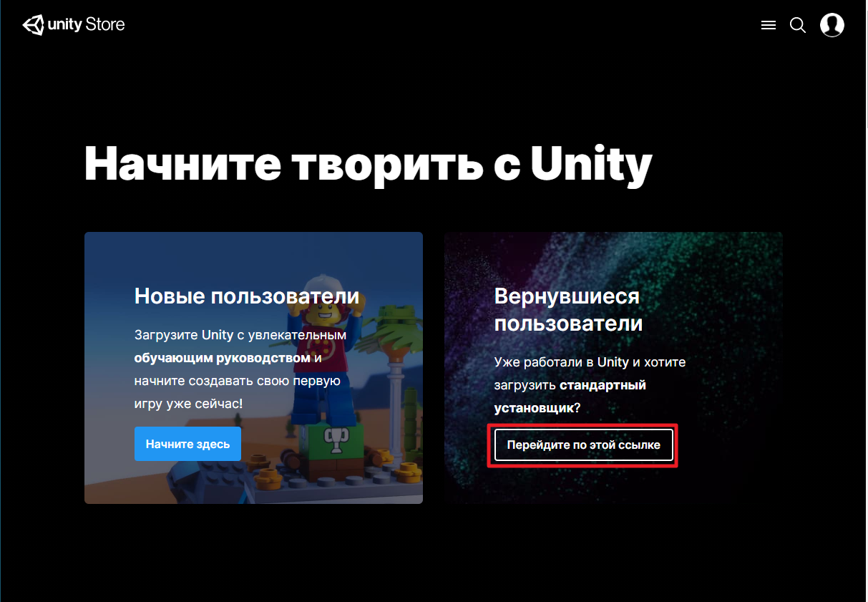
- Примите условия соглашения и скачайте программу-установщик, нажав на кнопку «Download Unity Hub».
- Запустите программу UnityHubSetup.exe (скорее всего она находится в папке «Загрузки»).
- Примите пользовательское соглашение и нажмите кнопку «Установить».
- После завершения мастера установки Unity Hub нажмите кнопку «Готово» (пункт «Запустить Unity Hub» должен быть отмечен).
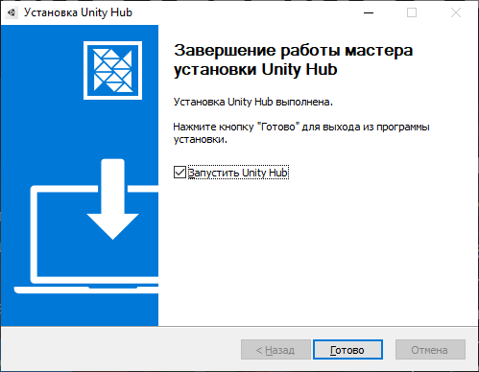
- Получите лицензию. Для этого необходимо авторизоваться.
- Нажмите на кнопку профиля в правом верхнем углу и из выпадающего меню команду «Sign in».
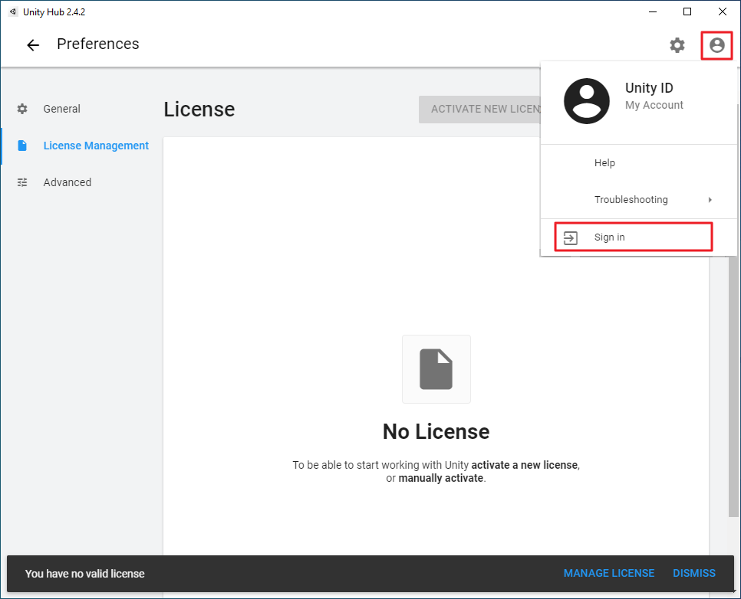
- Введите Unity ID и пароль. Если его нет, то нажмите команду «create one», введите свое имя, адрес электронной почты и придумайте пароль.
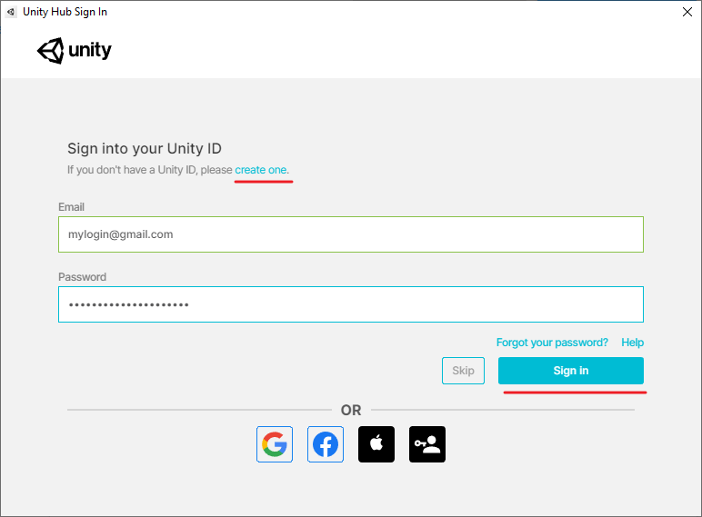
- Нажмите кнопку «ACTIVATE NEW LISENSE» и получите новую лицензию Unite Personal. Обязательно отметьте пункт «I don't use Unity in a professional capacity»!
- Нажмите на стрелку в левом верхнем углу.
- В окне открывшейся программы выберите пункт «Install» (меню в левой части окна).
- В верхнем правом углу окна нажмите кнопку «ADD».
- Выберите рекомендованную версию Unity (Recommended Release) и нажмите кнопку «NEXT».
- На второй странице отметьте модули, которые следует установить вместе с Unity. Обязательно должно быть отмечено Microsoft Visual Studio Community. В блоке «Platforms» можно отметить пункт «Android Build Support».
- Нажмите кнопку «NEXT».
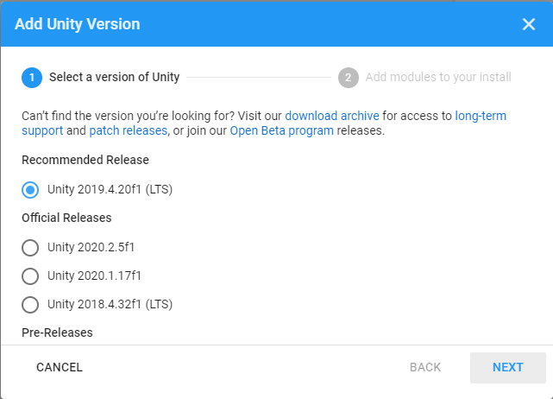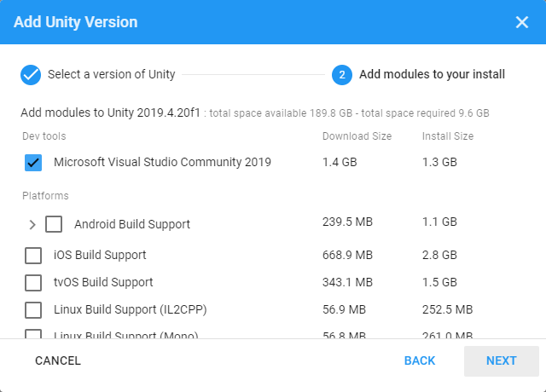
- На следующем этапе необходимо подтвердить лицензионные соглашения для Microsoft Visual Studio и Android SDK and NDK и на последней странице нажать кнопку «DONE».
- Дождитесь загрузки и установки программы Unity на Ваш компьютер.
- Выберите пункт «Projects» и нажмите кнопку «NEW», чтобы начать новый проект.

